MAZDA I NIPPON EXPRESS ROZPOCZYNAJĄ TESTY Z WYKORZYSTANIEM ODNAWIALNEGO OLEJU NAPĘDOWEGO

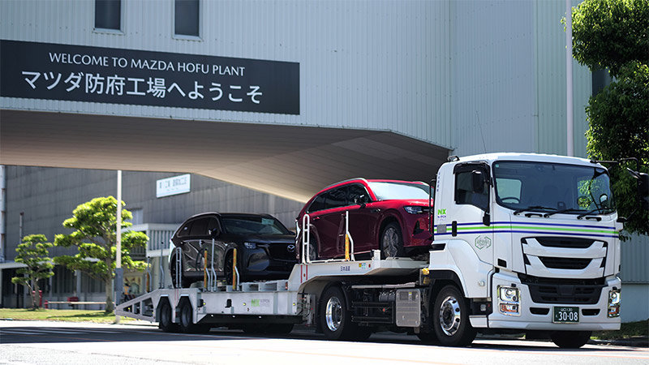
- Zmiana rodzaju paliwa jako sposób na dekarbonizację logistyki gotowych pojazdów i części

Hiroszima, Tokio/Leverkusen, 16 czerwca 2026 r. Mazda Motor Corporation (Mazda) oraz Nippon Express Co., Ltd., spółka należąca do grupy NIPPON EXPRESS HOLDINGS, INC., rozpoczęły w maju 2026 r. program pilotażowy polegający na wykorzystaniu odnawialnego oleju napędowego (HVO*) w zestawach do transportu samochodów.

Mazda dąży do osiągnięcia neutralności węglowej (CN) w całym łańcuchu dostaw do 2050 r., natomiast Grupa NX pracuje nad urzeczywistnieniem wizji społeczeństwa neutralnego węglowo do 2050 r. i przyczynienia się do ochrony środowiska. Dzięki temu pilotażowemu programowi obie firmy chcą zbadać potencjalny wkład paliw alternatywnych w dekarbonizację logistyki gotowych pojazdów i części, jednocześnie promując powszechne wdrażanie paliw alternatywnych.

Ten pilotażowy program będzie realizowany na trasie między zakładem w dzielnicy Nishinoura w Hofu a placem gotowych pojazdów w Nakanoseki (około 12 km w obie strony) do końca 2026 roku. Jego celem jest ocena zużycia paliwa, osiągów oraz wyzwań operacyjnych, a także zgromadzenie danych przydatnych do przyszłego wdrożenia na masową skalę. Paliwo typu biodiesel będzie dostarczane przez firmę NX Shoji Co., Ltd., a dwa zestawy transportowe wykorzystywane w ramach testów demonstracyjnych będą eksploatowane w sposób odpowiadający warunkom stosowanym w przypadku konwencjonalnego oleju napędowego, w tym w zakresie konserwacji i przeglądów, we współpracy z firmą Isuzu Motors Limited.
W przyszłości, oprócz firm logistycznych i innych producentów pojazdów, Mazda będzie współpracować z dostawcami paliw i przedsiębiorstwami operującymi ściśle na lokalnych rynkach w celu zwiększenia popytu, ulepszenia systemów dostaw i infrastruktury oraz stworzenia zrównoważonego środowiska dla długoterminowego stosowania HVO.

Kazuhiko Sumi, Dyrektor i Członek Zarządu ds. Zarządzania oraz Dyrektor ds. Łańcucha Dostaw (CSCO) w Mazda Motor Corporation, powiedział: „Uważamy, że współpraca z firmą Nippon Express Co., Ltd. przy tym projekcie pilotażowym z wykorzystaniem HVO ma ogromne znaczenie. Dzięki systematycznemu gromadzeniu wiedzy na temat oszczędności paliwa, osiągów i aspektów operacyjnych w ramach rzeczywistych działań oraz dzięki współpracy z lokalnymi partnerami będziemy dalej promować praktyczne zastosowanie i rozszerzanie tej inicjatywy”.

Osamu Sasaki, Dyrektor Wykonawczy i Szef Działu Sprzedaży w Sektorze Mobilności w Nippon Express Co., Ltd., skomentował: „Jesteśmy zaszczyceni, że możemy uczestniczyć jako partner logistyczny w inicjatywie Mazdy na rzecz neutralności węglowej i zaangażować się w ten pilotaż, bazujący na paliwie HVO. Wykorzystując nasze doświadczenie w logistyce gotowych pojazdów dokładnie ocenimy wpływ zmiany paliwa na jakość transportu i operacyjność oraz przyczynimy się do realizacji zrównoważonej logistyki i dekarbonizacji całego łańcucha dostaw”.

W oparciu o ten pilotaż obie firmy poszerzą grono partnerów o podobnym podejściu i będą kontynuować dekarbonizację w całym łańcuchu dostaw.

*Do testów w ramach pilotażu zastosowano paliwo, którego mieszanka zawiera około 51% HVO (olej roślinny poddany hydrorafinacji, odnawialny olej napędowy pozyskiwany ze zużytych olejów spożywczych i olejów roślinnych). W ramach testu ocenione zostaną takie parametry, jak zużycie paliwa i szacunkowa emisja CO₂, w porównaniu z referencyjnymi wartościami dla konwencjonalnego oleju napędowego.

Powiązane informacje:

Mazda Motor Poland rozpoczyna cykl testów silników e-Skyactiv D na odnawialnym, niskoemisyjnym paliwie parafinowym HVO100
https://pl.mazda-press.com/aktualnosci/2026/mazda-motor-poland-rozpoczyna-testy-paliwa-hvo100/

Mazda przyspiesza rozwój pokładowego systemu wychwytywania CO₂
https://pl.mazda-press.com/aktualnosci/2026/mazda-przyspiesza-prace-nad-pokadowym-systemem-wychwytywania--co2/

